DECLARAÇÃO DE RESPONSABILIDADE

Os autores abaixo assinados do manuscrito intitulado “Perfil dos frequentadores e padrão de uso das academias ao ar livre de Curitiba-PR” declaram que participaram ativamente do planejamento, coleta dos dados e escrita do artigo. Além disto, declaram que o estudo não foi previamente publicado e nem está sendo analisado por outra revista.
____________________________
Carla Adriane de Souza

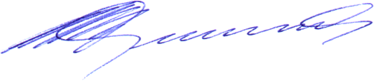
____________________________
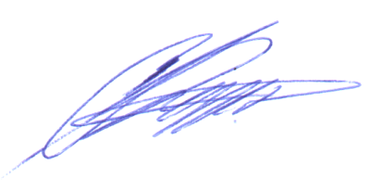
Rogério Cesar Fermino

____________________________
Ciro Romelio Rodriguez Anez
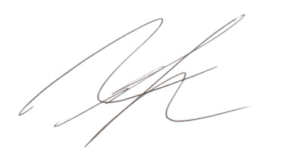
____________________________
Rodrigo Siqueira Reis

Curitiba, 09 de dezembro de 2013.

